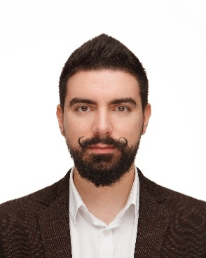

1 | Ф.И.О., дата рождения | Смехов Леонид Владимирович. 13.04.1987
3 | Если преподаватель представлен на сайте своего университета, укажите это | Представлен на сайте университета.
4 | Должность (укажите полную или неполную занятость, при не полной занятости | Бизнес-тренер
5 | Укажите род основной деятельности и время (в процентах), затрачиваемое на неё) | Бизнес-тренер  100%
6 | Какой ВУЗ, по какой специальности и когда окончил. Ученая степень, звание | МГУ им. М.В. Ломоносова, филологический ф-т, 2008г. Высшее. Филолог. Преподаватель русского языка и литературы по специальности «Филология» . кандидат исторических наук (РФ)
7 | Работа в подразделении, включая даты приёма на работу и занимаемые должности
8 | Работав других подразделениях и организациях (указать даты и занимаемые должности) | - 2008-2013г. МГУ им. М.В. Ломоносова, филологический ф-т - преподаватель  - 2013-2014 г. Телеканал «Стиль и мода», телеведущий  - 2014-н.в. Тренинг-центр «Коммуникатор» (Communicator Smart Trainings) – руководитель, тренер по ораторскому искусству  - 2014-2019г. Телеканал «Всё ТВ» интерактивного телевидения Ростелеком – телеведущий  - 2015-2018г. Бизнес-кола Integral РЭУ им. Плеханова – преподаватель-совместитель  - 2015-н.в. Институт Бизнеса и Делового Администрирования РАНХиГС при Президенте РФ - ст.преподаватель
9 | Основные научные интересы | Риторика, теория аргументации, сравнительное языкознание, аналитическая психология, история международных отношений
10 | Основные публикации за последние 5 лет | - Коммуникативные практики президентов США и РФ 2000–2008 гг. Вестник РГГУ. Серия «Политология. История. Международные отношения».  2022. №1. С. 99-108.  - Институт президентства США и России в 2000–2008 гг. как коммуникативное явление Вестник РГГУ. Серия «Евразийские  исследования. История. Политология. Международные отношения». 2022. №2. С. 91-99.
11 | Членство в научных и профессиональных обществах | -
12 | Награды и присуждённые премии | -
13 | Другие обязанности, выполняемые в течение учебного года, количество часов в неделю. Отметьте, оплачиваются ли они дополнительно | -
14 | Повышение квалификации | - Повышение квалификации: «Предпринимательство и управление компанией», 16 часов,  2017-05-25 -2017-05-26  - «Риторические традиции и коммуникативные процессы в эпоху цифровизации», 36 часов, 2020-02-05 -  2020-02-07

